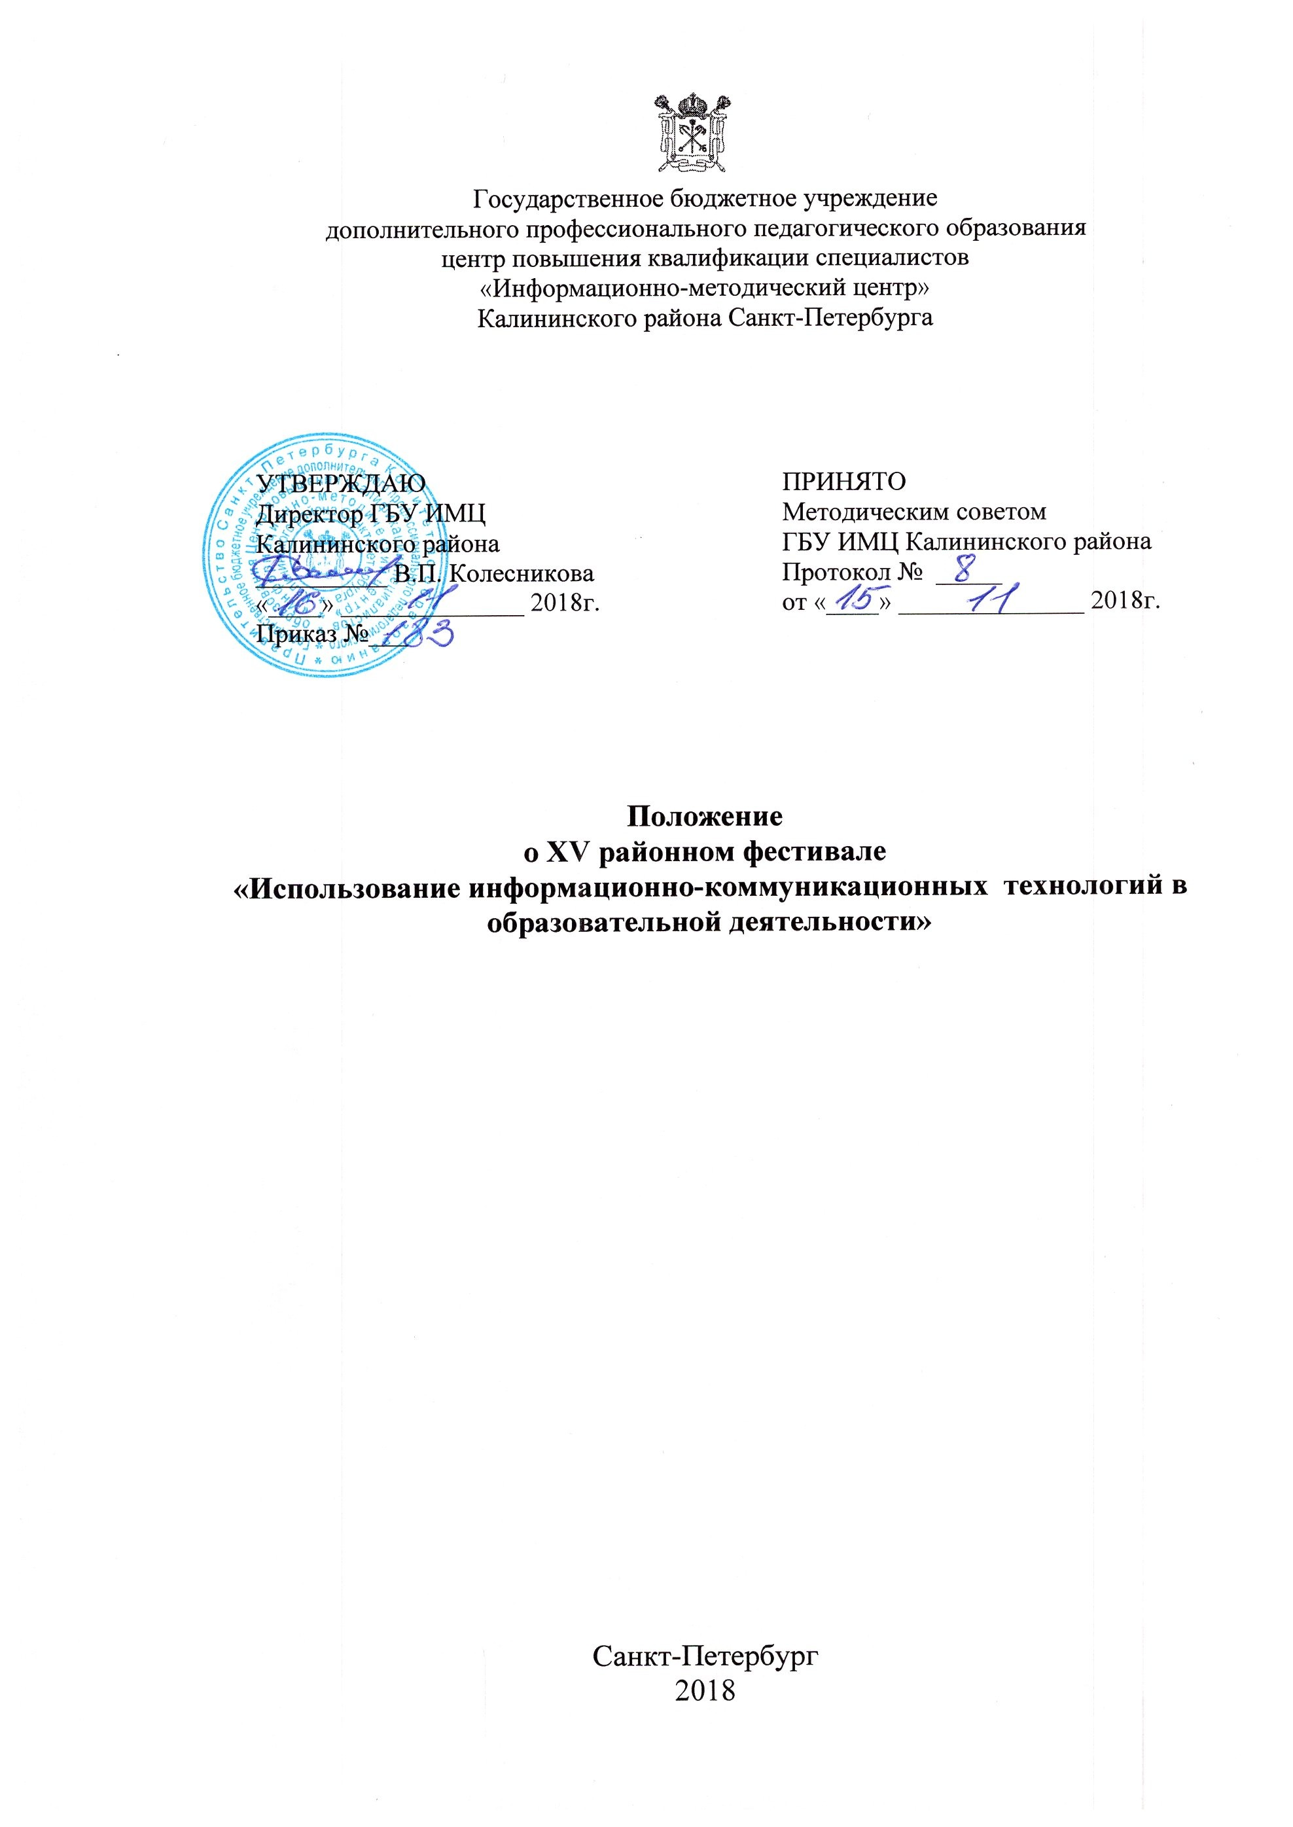
1. Общие положения
1.1. Организатором районного тура фестиваля является государственное бюджетное учреждение дополнительного профессионального педагогического образования центр повышения квалификации специалистов «Информационно-методический центр» Калининского района Санкт-Петербурга (далее ГБУ ИМЦ).
1.2. Фестиваль «Использование информационно-коммуникационных технологий в образовательной деятельности» (далее - Фестиваль) проводится ежегодно.
1.3. Фестиваль направлен на выявление и популяризацию успешного использования педагогами Калининского района интерактивного, мультимедийного оборудования и эффективного применения Интернет-технологий в образовательной деятельности в условиях реализации задач федеральных государственных образовательных стандартов второго поколения (далее - ФГОС), способствующие формированию технологической компетентности и инженерного мышления обучающихся, повышению инновационного потенциала образовательных учреждений района через современные информационно-коммуникационные технологии.

2. Цели и задачи Фестиваля
2.1. Целью Фестиваля является совершенствование образовательного процесса в учреждениях района на основе использования современных информационных технологий, формирование у педагогов информационной культуры.
2.2. Задачи Фестиваля:
- активизация творческой деятельности в сфере использования информационных технологий как инновационного педагогического инструмента;
- пропаганда успешных практических достижений по использованию интерактивного оборудования и Интернет-ресурсов (веб-сайтов) в образовательной деятельности; популяризация информационных технологий;
- интеграция методического и творческого потенциала педагогов района в области информационных технологий;
- привлечение внимания педагогического сообщества района к реальным возможностям эффективного использования информационных технологий;
- активизация творческой деятельности в сфере использования информационных технологий как инновационного педагогического инструмента;
- выявить оригинальные педагогические методики организации мобильного обучения с использованием элементов дополнительной реальности;
- способствовать распространению инновационных образовательных практик.

- Номинации Фестиваля
3.1 Номинация «Мастерская педагога: «ИКТ на службе ФГОС»
  - Номинация «Использование информационных технологий в образовательной деятельности»:
- подноминация «Организация мобильного обучения с использованием элементов дополнительной реальности в дошкольной образовательной организации»;
- подноминация «Организация мобильного обучения с использованием элементов дополнительной реальности в организации дополнительного образования»;
- подноминация «Организация мобильного обучения с использованием элементов дополнительной реальности в образовательной организации».
3.3 Номинация «Цифровая образовательная среда»
4. Сроки проведения Фестиваля
4.1. Фестиваль проводится с ноября 2018 года по март 2019 года.
4.2. Фестиваль проходит в три этапа:
4.2.1. Подготовительный этап (октябрь-ноябрь) - разработка организационным советом пакета документов для проведения районного тура Фестиваля, формирование состава жюри. Проведение информационных совещаний, консультирование участников по вопросам проведения Фестиваля.
4.2.2. Районный тур Фестиваля (ноябрь-декабрь) – проведение конкурсных мероприятий, подведение итогов, выдвижение победителей районного тура на городской тур.
4.2.3. Заключительный этап (январь-март) - методическое сопровождение победителей районного тура в городском туре. Работа организационного совета по анализу итогов Фестиваля.
5. Участники Фестиваля
5.1. К участию в Фестивале приглашаются педагоги дошкольного, начального, основного, среднего (полного) общего образования всех типов и видов образовательных учреждений Калининского района, в том числе и совместители, имеющие собственные разработки по использованию информационных технологий в образовательной деятельности, кроме победителей предыдущих трёх лет в соответствующей номинации.
5.2. В номинации «Мастерская педагога: «ИКТ на службе ФГОС» могут принимать участие педагоги и творческие группы (не более 3-х человек), использующие в учебной, во внеклассной, в культурно-досуговой, в кружковой, в воспитательной работе, в административной деятельности:
- интерактивное оборудование,
- готовые программно- прикладные средства,
- Интернет-ресурсы,
- документ-камеры,
- системы голосования, экспериментов,
- нетбуки обучающихся,
- мультимедиа;
- цифровые лаборатории в предметах естественнонаучного цикла.
5.3. В номинации «Использование информационных технологий в образовательной деятельности» могут принимать участие, как отдельные участники, так и творческие группы (не более 3-х человек) работников образовательных организаций, реализующих программы общего и дополнительного образования, использующие в своей работе:
- Мобильное обучение – обучение с помощью мобильных устройств, не ограниченное местоположением или изменением местоположения обучающегося;
- Мобильные устройства – компактные устройства с размером диагонали экрана 4-7 дюймов (10-17,8 см) (планшет, смартфон, нетбук и т.п.), предназначенные для просмотра веб-страниц и работы с веб-сервисов, коммуникации.
- Дополненную реальность – результат введения в поле восприятия любых сенсорных данных с целью дополнения сведений об изучаемом объекте и улучшения восприятия информации
5.4. В номинации «Цифровая образовательная среда» могут принимать участие педагогические работники или творческие группы (не более 3-х человек) специалистов организаций, реализующих программы общего и дополнительного образования (ГБДОУ, ОУ, ИМЦ и пр.)
5.5. Номинация делится на секции по предметным областям, исходя из количества заявок и направленности педагогической деятельности.
5.6. Выдвижение кандидатов на участие в Фестивале осуществляется образовательным учреждением.
6. Организация и проведение Фестиваля
6.1. Конкурсные испытания номинации проходят в один тур в форме публичного представления педагогического опыта. Публичная защита проходит в присутствии участников секции. Очередность выступления конкурсантов определяется открытой жеребьёвкой. Регламент публичной защиты не более 10 мин. с учетом устного выступления и фрагментарного показа компьютерных приложений. Члены комиссии могут задавать участнику вопросы.
6.2. В конкурсную комиссию фестиваля конкурсанты представляют следующие документы в печатном виде:
6.2.1. Номинация «Мастерская педагога: «ИКТ на службе ФГОС» - заявка по установленной форме (для педагогов Приложение 2),
6.2.2. Номинация «Использование информационных технологий в образовательной деятельности»:
- заявка по установленной форме (Приложение 2)
- описание опыта, где представлен практический опыт по использованию приемов, методов, технологий организации мобильного обучения и элементов дополненной реальности.
6.2.3. Номинация «Цифровая образовательная среда» - заявка по установленной форме (Приложение 2)
6.3. Состав организационного совета, районной конкурсной комиссии утверждается приказом руководителя ГБУ ИМЦ.
6.4. Организатор районного Фестиваля назначается приказом руководителя ГБУ ИМЦ.
6.5. График проведения всех мероприятий Фестиваля публикуется в ежемесячных планах ГБУ ИМЦ Калининского района и на сайте www.imc-kalina.ru
7. Требования к конкурсным работам.
7.1. Текстовые документы конкурсных материалов должны соответствовать следующим параметрам: верхнее поле - 2 см, нижнее поле - 2 см, левое поле
- 3 см, правое поле - 1,5 см, размер шрифта - 12, Times New Roman, интервал
- Полуторный, объемом не более 10 страниц.
7.2. В номинации «Использование информационных технологий в образовательной деятельности» должны быть указаны: подноминация, наименование ОУ/ДОУ по Уставу, Ф.И.О. и должность участника или членов творческого коллектива.
Требования к описанию опыта работы в номинации «использование информационных технологий в образовательной деятельности»:
- Описание опыта работы — это о писание практического опыта по использованию приемов, методов, технологий организации мобильного обучения и элементов дополненной реальности.
- Примерная структура описания опыта работы:
- Тема.
- Актуальность.
- Цель и задачи.
- Содержание.
- Результативность.
- Перспективы развития.
- Тема должна показывать главное направление в содержании опыта работы,
отражать его деятельный характер. Тема не должна быть обширной, объединяющей несколько направлений. В обосновании актуальности опыта необходимо прописать, какие именно затруднения, проблемы в профессиональной деятельности побудили начать использовать в своей работе мобильные устройства, элементы дополненной реальности, отразить значимость опыта в контексте развития образовательной организации и системы образования.
- Цель и задачи должны быть сформулированы четко, направлены на решение проблемы, побудившей к становлению опыта.
- В части содержания участнику необходимо описать опыт своей работы по использованию мобильного обучения и элементов дополненной реальности в организации образовательной деятельности (например, в рамках уроков, занятий внеурочной деятельности, занятий творческого объединения, направленной образовательной деятельности с дошкольниками, при проведении экскурсий, организации работы с родителями, в сопровождении инофонов и т. п.). Необходимо описать способы включения участников образовательных отношений в образовательную деятельность с использованием мобильных устройств и элементов дополненной реальности, используемые устройства и программные средства (в том числе самостоятельно разработанные), приводя конкретные примеры и подтверждая их ссылками на разработанные дидактические материалы, методические рекомендации, технологические карты уроков (занятий, мероприятий), фото и видео материалы.
- Для описания результативности опыта участнику необходимо указать критерии, по которым оценивалась результативность и эффективность описанного опыта. Критерии результативности должны показывать качественные изменения в деятельности участников образовательных отношений или образовательной среды. Участнику необходимо сделать вывод о достижении цели и решении поставленных задач.
- Участнику необходимо указать предполагаемые перспективы дальнейшего развития представленного на Фестиваль опыта (например, использование технологий, методов и приемов при изучении других предметов, либо на последующем образовательном уровне), в том числе возможность тиражирования
7.3 В номинации «Цифровая образовательная среда» педагогические работники представляют свои проекты (образовательные стартапы)
Презентация стартапа должна включать в себя:
- Личные устремления авторов (миссия);
- Цель (актуальность, социальное прогнозирование);
- Анализ существующих проблем (например, SWOT-анализ);
- Собственное видение конструктивных решений (в чем идея, как работает, преимущества);
- Возможная реализация идеи, необходимые ресурсы, оценка потенциала (краткосрочное планирование);
- Развитие идеи (стратегическое планирование)
Материалы должны быть оформлены строго в соответствии с требованием к конкурсным работам.
Присланные на Фестиваль материалы не рецензируются.
8. Подведение итогов Фестиваля
8.1. По итогам конкурсных мероприятий комиссия формирует рейтинг участников и определяет победителя, лауреатов и дипломантов в каждой номинации в соответствии с утверждёнными критериями (Приложения 3).
8.2. При равном количестве баллов конкурсантов и иных спорных вопросах решающий голос принадлежит председателю комиссии.
8.3. По результатам конкурса победители, лауреаты и дипломанты награждаются Грамотой ГБУ ИМЦ.
8.4. Все участники Фестиваля получают сертификаты и документальное подтверждение публичного выступления.
8.5. По решению районной комиссии победители (лауреаты) районного тура Фестиваля выдвигаются на городской тур Фестиваля.

Приложение 1
Состав организационного совета Фестиваля
Колесникова Валентина Петровна - директор ГБУ ИМЦ
Вольтов Алексей Викторович - кандидат педагогических наук, заместитель директора ГБУ ИМЦ
Состав конкурсной комиссии Фестиваля
Председатель - Колесникова Валентина Петровна, директор ГБУ ИМЦ
Сопредседатель – Вольтов Алексей Викторович, кандидат педагогических наук, заместитель директора ГБУ ИМЦ
Члены орг.комитета:
- Прядуненко Ксения Сергеевна, и.о. заведующей отделом ГБУ ИМЦ
Члены комиссии:
Бунтова Юлия Валерьевна, методист ГБУ ИМЦ
Колпакова Елена Михайловна, методист ГБУ ИМЦ
Лукьяненко Анна Геннадьевна, заведующая методическим отделом ГБУ ИМЦ
Левина Елена Александровна, методист ГБУ ИМЦ
Мягкова Людмила Викторовна, методист ГБУ ИМЦ
Прядуненко Ксения Сергеевна, и.о. заведующей отделом ГБУ ИМЦ
Рисова Елизавета Александровна, методист ГБУ ИМЦ
Седачёва Татьяна Юрьевна, методист ГБУ ИМЦ
Стецкевич Анна Михайловна, методист ГБУ ИМЦ
Организатор районного Фестиваля -
Сухова Ксения Юлиановна, методист ГБУ ИМЦ
Приложение 2
Заявка педагога
на участие в районном туре фестиваля
«Использование информационно–коммуникационных технологий
в образовательной деятельности»
- ФИО конкурсанта (полностью)
- Место работы (полное наименование учреждения в соответствии с Уставом)
- Должность
- Квалификационная категория
- Педагогический стаж ______. Стаж работы в данном учреждении_________
- Квалификационная категория __________________________________
- Контактный телефон, (адрес электронной почты, адрес сайта при их наличии)
________________________________________________________________
- Номинация/Подноминация «____________________________________________
__________________________________________________________»
- Тема «____________________________________________________________»
Дата _____ Подпись руководителя

М.П.

Заявка творческой группы
на участие в районном туре фестиваля
«Использование информационно–коммуникационных технологий
в образовательной деятельности»
(оформляется на бланке образовательного учреждения)
- Номинация/Подноминация «____________________________________________
__________________________________________________________»
- Тема «_______________________________________________________________»
- Полное наименование образовательного учреждения в соответствии с Уставом
- Состав творческой группы

№ п.п. | Фамилия  имя, отчество | Должность | Педагогический стаж общий / в данном ОУ | Квалификационная категория
1.
2.
3.

- Контактный телефон (адрес электронной почты, адрес сайта при их наличии)________________________________________________________________

Дата ___________ Подпись руководителя

М.П.

Приложение 3
Карта экспертизы
Номинация «Мастерская педагога: ИКТ на службе ФГОС»
(публичная защита)

№  п.п. | Критерии | Баллы
1. | Целесообразность использования конкретных информационных технологий
1. | ИКТ ориентированы на решение конкретных образовательных задач | явно выражено 2  слабо выражено 1  не выражено 0
1. | Возможности ИКТ способствуют решению поставленных задач | явно выражено 2  слабо выражено 1  не выражено 0
2. | Методическое мастерство
2. | Раскрыты методы и приёмы, используемые в педагогической деятельности | явно выражено 2  слабо выражено 1  не выражено 0
2. | Актуализация содержания учебного материала | явно выражено 2  слабо выражено 1  не выражено 0
2. | Созданы условия для активной познавательной деятельности учащихся | явно выражено 2  слабо выражено 1  не выражено 0
2. | Достигнуты планируемые результаты профессиональной педагогической деятельности | явно выражено 2  слабо выражено 1  не выражено 0
4. | Презентабельность выступления
4. | Умение вызвать интерес аудитории, поддерживать её внимание | явно выражено 2  слабо выражено 1  не выражено 0
4. | Способность лаконично и доступно изложить суть опыта согласно предложенным критериям | явно выражено 2  слабо выражено 1  не выражено 0
5. | Культура оформления и представления электронных конкурсных материалов | высокий уровень 4  средний уровень 2  низкий уровень 1
6. | Поощрительный балл
6. | Наличие авторских методических разработок | 2 балла
Максимальное количество баллов |  | 22 балла

Карта экспертизы
Номинация «Использование информационных технологий
в образовательной деятельности»
(Публичная защита)
№, п/п | Критерии | Показатели оценки | Количество баллов
1. | Качество выступления | Доступность и логичность изложения | 0-2
1. | Качество выступления | Корректность используемой терминологии | 0-2
1. | Качество выступления | Эмоциональная убедительность | 0-2
1. | Качество выступления | Умение ориентироваться в меняющейся ситуации | 0-2
1. | Качество выступления | Обоснованность использованных технологий1 | 0-2
1. | Качество выступления | Полнота раскрытия темы | 0-2
1. | Качество выступления | Достижение поставленной цели | 0-2
1. | Качество выступления | Соблюдение регламента времени | 0-2
1. | Качество выступления | Балл по критерию:
2. | Самоанализ | Критическое обоснование представленного опыта работы | 0-2
2. | Самоанализ | Оценка трудностей и недостатков | 0-2
2. | Самоанализ | Оценка перспектив дальнейшей работы | 0-2
2. | Самоанализ | Балл по критерию:
 |  | Всего:

Карта экспертизы опыта работы
Критерий | Показатель | баллы | Примечание
- Формулировка темы | Тема сформулирована четко, соответствует теме Фестиваля и отражает направление деятельности участника | 0-3
- Формулировка темы | Баллы по критерию:
- Актуальность опыта | Указаны затруднения и проблемы побудившие к становлению опыта | 0-3
- Актуальность опыта | Отражена актуальность опыта в контексте развития системы образовательной организации, системы образования | 0-3
- Актуальность опыта | Баллы по критерию:
- Цель и задачи опыта | Цель и задачи опыта сформулирована четко, направлена на решение вывяленной проблемы | 0-3
- Цель и задачи опыта | Балл по критерию:
- Содержание опыта | Содержание соответствует заявленной теме Фестиваля | 0-2 | В случае несоответствия содержания опыта работы участника теме Фестиваля по всем критериям участник получает нулевой балл.  Содержание опыта подтверждается ссылками на разработанные дидактические материалы, методические рекомендации, технологические карты уроков (занятий, мероприятий), фото и видеоматериалы
- Содержание опыта | Описаны приемы использования мобильных устройств и элементов дополнительной реальности в образовательной деятельности | 0-4
- Содержание опыта | Описаны методы включения участников образовательных отношений в образовательную деятельность с использованием мобильных устройств и элементов дополненной реальности | 0-4
- Содержание опыта | Описаны технологии организации образовательной деятельности с использованием мобильных устройств и элементов дополненной реальности | 0-4
- Содержание опыта | Описаны используемые дидактические материалы, даны методические рекомендации | 0-4
- Содержание опыта | Описаны используемые устройства и программные средства | 0-4
- Содержание опыта | Описаны самостоятельно разработанные программные средства | 0-2
- Содержание опыта | Приведены конкретные примеры, подтверждающие деятельность участника | 0-4
- Содержание опыта | Обоснован выбор описанных методов, приемов, технологий, устройств, программных средств в достижении поставленной цели | 0-4
- Содержание опыта | Балл по критерию:
- Результативность опыта | Указаны критерии оценки результативности опыта, которые дают целостную оценку результативности опыта работы | 0-3
- Результативность опыта | Приведены и обоснованы результаты внедрения опыта в образовательный процесс | 0-4
- Результативность опыта | Доступность опыта для использования педагогами других образовательных организаций | 0-2
- Результативность опыта | Предусмотрена общественная оценка результатов деятельности | 0-2
- Результативность опыта | Балл по критерию:
- Перспектива развития опыта | Результаты внедрения опыта влияют на изменение образовательной среды образовательной организации | 0-3 | Подтверждается ссылками на фрагмент основной образовательной программы, программы развития, протокол заседания методического совета и т.п.
- Перспектива развития опыта | Описаны перспективы дальнейшего развития опыта | 0-3
- Перспектива развития опыта | Балл по критерию:
- Качество представления материалов | Корректность и научность используемой терминологии | 0-2
- Качество представления материалов | Соответствие техническим требованиям | 0-3
- Качество представления материалов | Балл по критериям:
 | Всего:

Карта экспертизы
Номинация «Цифровая образовательная среда»
(Публичная защита)
№ | Критерии | Баллы
1. | Инновационность | 0-5
2. | Понимание тенденций развития образования | 0-5
3. | Масштабность идей, возможность транслирования | 0-5
4. | Соответствие идеям цифровой школы | 0-5
5. | Конкурентные преимущества | 0-5
6. | Перспективы развития | 0-5
7. | Нестандартность суждений | 0-5
8. | Обоснованность и конструктивность предложений | 0-5
9. | Коммуникативная и языковая культура педагога | 0-5
10. | Наличие ценностных ориентиров и личная позиция участников | 0-5
 | Всего

